 CONSEIL MUNICIPAL DU 1er JUIN 2010

Date de convocation et son affichage : 25 MAI 2010

Le CONSEIL MUNICIPAL de RESSONS-SUR-MATZ s'est réuni le 1er juin deux mil dix à la MAIRIE de RESSONS-SUR-MATZ, en la salle ordinaire de ses séances, sur la convocation de Monsieur Alain DE PAERMENTIER, Maire de ladite COMMUNE.

Etaient présents : Monsieur Alain DE PAERMENTIER, Maire,
Monsieur Jean-Claude THIBAULT, Adjoint,
Monsieur Claude LEFEBVRE, Adjoint,
Monsieur Alain FRIZON, Adjoint,
Monsieur Jacques DEMONT, Adjoint,
Monsieur Daniel DELRANC, Conseiller,
Monsieur Christian HEDUY, Conseiller,
Monsieur Alain RUMEAU, Conseiller,
Madame Béatrice LECOMTE, Conseillère,
Mme Marianne BLANCHARD, Conseillère,
Monsieur Jean-Luc FOURET, Conseiller,
Monsieur Sébastien JULLIEN, Conseiller.

Etaient absents : Madame Françoise LANCELEUR, Conseillère,
Monsieur Daniel WAWRZYNKOWSKI, Conseiller,
Monsieur Bernard GROSEIL, Conseiller.

Secrétaire de séance : Monsieur Jean-Claude THIBAULT

ORDRE DU JOUR :

- Approbation du compte-rendu du Conseil Municipal du 30 mars 2010, adressé à chaque membre,
- Rapport « VEOLIA » pour l’année 2009, des services Eau et Assainissement,
- Promesse de vente à SODEARIF pour le projet urbain,
- Achat du terrain pour la construction du transformateur électrique,
- Echange de terrain « rue de la Gare »,
- Maîtrise d’œuvre BEMO pour les études et le suivi des travaux V.R.D. « rue de la Gare »,
- Création d’un mur de soutènement des talus de l’école primaire,
- Questions diverses
- Construction d’une aire de jeux et terrain de pétanque « rue de Bayencourt »,
- Désaffectation du logement de l’étage de la Mairie,
- Rachat d’une concession de cimetière,
- Demande de subvention de l’association « Les Scènes de l’Oise »,
- Demande de subvention de l’association « Tout en Image »,
- Voyages scolaires au FUTUROSCOPE et à la Presqu’île de QUIBERON,
- Réaménagement du square « rue de Gournay »,
- Championnat de France de fléchettes à LAVAL.

- Approbation du compte-rendu du Conseil Municipal du 30 mars 2010

Chaque membre reçoit en même temps que la convocation, le compte-rendu du Conseil Municipal précédent, ce qui permet de passer immédiatement au vote.

Le compte-rendu du Conseil Municipal du 30 mars 2010 n’amène aucun commentaire particulier et est adopté à l’unanimité.

Les deux observations stipulées ont été prises en compte.

- Rapport « VEOLIA » pour l’année 2009, des services Eau et Assainissement

Les rapports « VEOLIA » sur l’eau potable et l’assainissement de la Commune de Ressons-sur-Matz pour l’année 2009 sont parvenues à la Mairie les 31 mai et 1er juin 2010.

Ils restent disponibles et consultables dans les bureaux administratifs de la Mairie de Ressons-sur-Matz.

VEOLIA - RAPPORT DE L'ANNEE 2009 SUR L'EAU ET L'ASSAINISSEMENT

EAU | 2008 | 2009 | EVOLUTION
Nombre d'abonnés | 700 | 705 | 0,7%
Volume consommé | 62 734 m³ | 62 657 m³ | -0,1%
Volume produit | 80 739 m³ | 88 212 m³ | 9,3%
Rendement du réseau | 77,7% | 71%
Prix moyen du m³ pour 120 m³ | au 01/01/2009 = 2,57 € | au 01/01/2010 = 2,60 € | 1,17%
Nombre de prélèvements microbiologiques et conformes | 7 | 7
3 analyses en nitrates dont les résultats sont compris entre 23,8 et 27,6 mg par litre
ASSAINISSEMENT | 2008 | 2009 | EVOLUTION
Nombre d'abonnés | 691 | 696 | 0,70%
Coût et prix T.T.C. du m³ pour 120 m³ | au 01/01/2009 = 4,02 € | au 01/01/2010 = 4,08 € | 1,49%
Charge moyenne de rendement entre 25 % et 30 %

- Promesse de vente à SODEARIF pour le projet urbain

Lors de la réunion sur le projet URBAIN du 19 mars 2010, l’assemblée composée de Messieurs Alain DE PAERMENTIER, Jean-Claude THIBAULT, Michel MODIN, Laurent MALLET et Rémi BOUTTIN, il a été décidé qu’une promesse de vente entre la Mairie de Ressons-sur-Matz et SODEARIF soit préparée concernant la « partie verte », l’emprise des logements.
Cette promesse sera transmise à Maître Isabelle LEDOUX et Maître Yves CLEMENT, notaires respectifs des deux parties.
Les parcelles B2373 et B1194 sont cédées au profit de Monsieur Jean-Claude DELORME pour une valeur de 70 000 €. Les parcelles B2374, partie de B2373, B1192, B1202, partie de B1194, partie de B1196 et partie de B1197 sont cédées au profit de SODEARIF pour une valeur de 180 000 €.

Le conseil municipal donne son accord sur les montants et sur les déclassements.

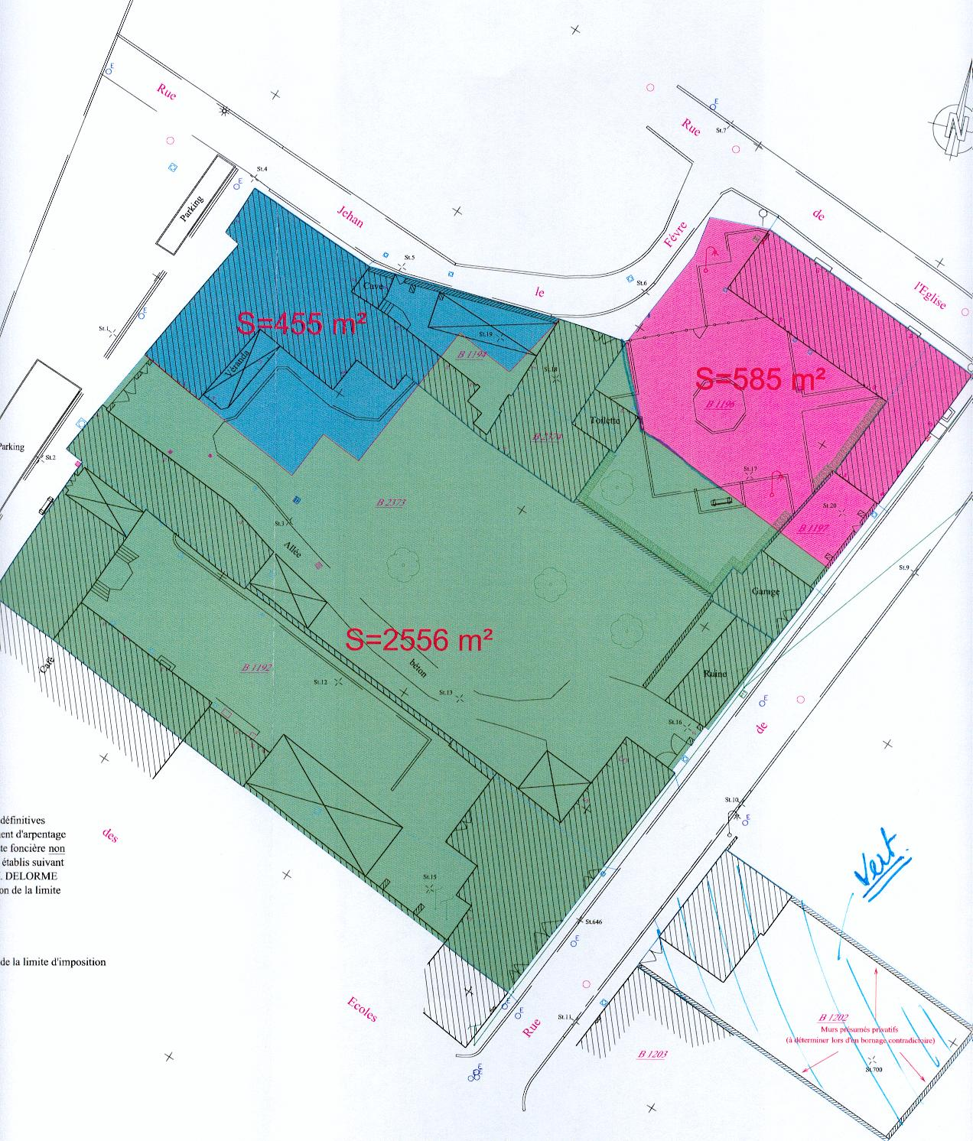

- Achat du terrain pour la construction du transformateur électrique

Par son courrier du 20 mai 2010, Madame Maria HAMOT , représentante de la communauté KOMP, s’engage à céder à titre gratuit à la Commune de Ressons-sur-Matz, 14 mètres carrés sur la parcelle de terrain cadastré section ZC n°181, afin de pouvoir y construire le transformateur électrique nécessaire pour le renforcement en basse tension de la rue de Séchelles, indispensable pour l’attribution des nouveaux permis de construire à venir.
Rappel du montant de l’opération : 53 825,29 € H.T. subventionné par le Conseil Général de l’Oise pour 35 120,00 €.

Accord du conseil municipal.

- Echange de terrain « rue de la Gare »

Madame HUMBERT donne son aval pour laisser une partie de son terrain afin de faciliter la réfection des trottoirs et améliorer la visibilité sur la rue de la Gare. En contrepartie, la commune prendra en charge à valeur égale une nouvelle clôture.

Approbation du conseil municipal.

- Maîtrise d’œuvre BEMO pour les études et le suivi des travaux V.R.D. « rue de la Gare »

Pour les études et le suivi des travaux à effectuer dans la rue de la Gare, il convient de confier une mission d’assistance à la maîtrise d’ouvrage en phase d’études. La mission est confiée à la S.A.R.L. BEMO avec une rémunération provisoire de 6 000,00 € H.T.

Cette rémunération dite provisoire ne s’entend pas pour autant exponentielle.

Le conseil municipal donne son accord à l’unanimité.

- Création d’un mur de soutènement des talus de l’école primaire

La construction d’un mur est nécessaire afin de retenir les talus de l’école primaire. Un appel d’offres a été publié le 06 mai 2010. L’ouverture des plis a eu lieu le 31 mai 2010 : 4 entreprises ont répondu. La Commission d’Appel d’Offres se réunira ultérieurement afin de procéder aux études techniques des offres reçues.

Approbation du conseil municipal.

- Questions diverses

- Construction d’une aire de jeux et terrain de pétanque « rue de Bayencourt »

La maîtrise d’ouvrage assurée par le Cabinet AUDIENCE, n’a pas encore remis son projet de dossier de consultation de la construction de la zone de loisirs, qui est attendu pour la fin du mois de juin 2010.
L’assemblée n’apporte aucune observation particulière.

- Désaffectation du logement de l’étage de la Mairie

Lors de la réunion de la commission des impôts du 15 avril 2010, le contrôleur des impôts nous informe que les locaux de l’étage de la mairie (partie gauche) sont toujours affectés en logement. Ces locaux étant utilisés par le secrétariat de la Mairie en salles d’archives et de bureaux depuis plus de 20 ans, ceux-ci doivent être désaffectés. Il est donc nécessaire de se prononcer sur la désaffectation du logement de cet étage.

A l’unanimité, le conseil municipal ne soumet aucune objection.

- Rachat d’une concession de cimetière

Par son courrier du 14 mai 2010, Monsieur Désir FOUBERT, anciennement domicilié à Ressons-sur-Matz au 43 rue de Bayencourt, souhaite vendre sa concession n°E86 du nouveau cimetière de Ressons-sur-Matz. Cette concession perpétuelle date du 06 octobre 2003 et peut être reprise au 2/3 du prix de vente au concessionnaire, soit un montant de 395,00 € X 2 / 3 = 263,33 €.

Le conseil municipal donne son accord à l’unanimité.

- Demande de subvention de l’association « Les Scènes de l’Oise »

Par son courrier du 24 mars 2010, le président de l’association « Les Scènes de l’Oise » demande une subvention d’un montant de 150,00 €, cette subvention aidera les projets de l’année 2010 de l’association.

Après plusieurs divergences, le point est soumis au vote :
Contre : 4 voix (Marianne BLANCHARD, Jacques DEMONT, Jean-Luc FOURRET, Alain RUMEAU),
Abstention : 3 voix (Daniel DELRANC, Alain FRIZON, Christian HEDUY).
Pour : 5 voix (Alain DE PAERMENTIER, Jean-Claude THIBAULT, Claude LEFEBVRE, Béatrice LECOMTE, Sébastien JULLIEN)

Une rencontre avec Richard VALLENTE est envisagée afin d’avoir un complément d’informations sur l’utilisation de cette subvention exceptionnelle.

- Demande de subvention de l’association « Tout en Image »

Monsieur Stéphane LEGRANGER, président de l’association « Tout en Image », a besoin de matériel pour son fonctionnement. Un devis a été présenté pour un montant de 844,00 € T.T.C.
Un rappel est fait sur le fait que Monsieur Stéphane LEGRANGER a fourni la main d’œuvre pour la remise à neuf de l’étage de cette bâtisse qui se trouvait en ruine.

Une abstention est faite par Jacques DEMONT. Le reste de l’assemblée est favorable à la demande.

- Voyages scolaires au FUTUROSCOPE et à la Presqu’île de QUIBERON

Un enfant ressontois scolarisé au « C.L.I.S. » de LASSIGNY a été aidé pour participer au voyage scolaire du FUTUROSCOPE. Les autres enfants de l’école primaire ont effectué un voyage scolaire à la Presqu’île de QUIBERON. Des remerciements ont été envoyés par les élèves et les instituteurs encadrant, par le biais de cartes postales.
- Réaménagement du square « rue de Gournay »

La réfection de la clôture en rigide ainsi qu’un réaménagement paysager devraient satisfaire les mères de famille et promeneurs paisibles.

- Championnat de France de Fléchettes à LAVAL

Le club de Fléchette a participé au Championnat de France à LAVAL et remercie la municipalité de l’aide qui lui a été allouée. Il est revenu auréolé d’un titre de vice champion de France.

Questions diverses supplémentaires :

- Monsieur le Maire rappelle à l’assemblée que l’inauguration de la nouvelle école maternelle et sa cantine a lieu le 26 juin 2010.

- Jean-Luc FOURRET demande quelques informations sur la vente de la maison de la laiterie située 386 rue de Belloy. Monsieur le Maire répond qu’aucune information sur cette vente n’est à la disposition de la commune ; la société YOPLAIT a oublié de faire preuve de générosité pour Ressons-sur-Matz.

- Béatrice LECOMTE demande s’il serait possible d’envisager, avec le Centre Social Rural, un élargissement de l’amplitude horaire du soir pour l’accueil périscolaire.

L’ordre du jour étant épuisé, la séance est levée à 22H30.

